MÅNEDSPLAN OG TEMA FOR:
MAI-17mai og insekter
JUNI-gårdsdyr
UKE | MANDAG | TIRSDAG | ONSDAG | TORSDAG | FREDAG
18 |  |  | 01 .05  OFFENTLIG HØYTIDSDAG  BHG. ER STENGT | 02 .05  Samling 9.30  Møtedag – vi passer hverandres barn.-Selvvalgte aktiviteter  VI FEIRER HARIS SOM BLIR 6 ÅR I DAG! | 03 .05  Samling kl.9.30  Minirøris/  hinderløype/  Sanselek
19 | 06.05  Samling 9.30  Førskolegr. Innedag  (egen plan)  3 og 4 åringene på tur | 07.05  Samling 9.30  FØRSKOLEGR.  FØRSTE GANG PÅ VANNTRENING  3 og 4 åringene tema insekter  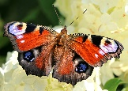 | 08.05  Samling 9.30  Form.akt. med tema 17-mai | 09.05  KRISTI HIMMELFARTSDAG  BHG. ER STENGT | 10.05  Samling 9.30  Minirøris/hinderløype/sanselek
20 | 13.05  Samling 9.30  Førskolegr. Innedag(egen plan  3 og 4 åringene på tur  VI FEIRER MOHAMED SOM BLIR 5 ÅR I DAG! | 14.05  Samling 9.30  Førskolegr. På vanntrening  3 OG 4 åringene  Tema: insekter  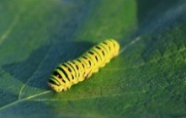 | 15.05  Samling 9.30  Form.akt. med tema 17-mai | 16.05  Kl.10.00  Vi «øver»  oss på å feire 17-mai. Vi går i tog i nærmiljøet. Har leker, spiser pølser og is.  VI FEIRER SUNE SOM BLIR 4 ÅR I DAG! | 17-MAI  GRUNNLOVS  DAG  HIPPHIPP HURRA
21 | 20.05  2. PINSEDAG  BHG. STENGT | 21.05  Samling 9.30  Førskolegr. På vanntrening  3 og 4 åringene  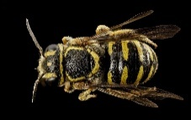  Tema: insekter  VI FEIRER IVAR OG KJERAN SOM BLIR 7 ÅR I DAG! | 22.05  Samling 9.30  Hele gruppen turdag | 23.06  Samling 9.30  Formingsakt.  Tema: insekter  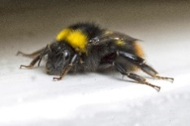  AVSLUTNINGS  FEST FOR FØRSKOLEGR.  (se eget skriv) | 24.05  Samling kl 9.30  Minirøris/hinderløype/sanselek  VI FEIRER LUNA SOM BLIR 4 ÅR!

UKE | MANDAG | TIRSDAG | ONSDAG | TORSDAG | FREDAG
22 | 27.05  Samling 9.30  Førskolegr.på tur  3 og 4 åringene på tur | 28.05  Samling 9.30  Førskolegr. På vanntrening  3 OG 4 åringene  Tema: insekter  VI FEIRER SIGNE OG OSCAR SOM BLIR 6 ÅR I DAG! | 29.05  Samling kl.9.30  Hele gruppen turdag | 30.05  Samling 9.30  Formingsakt.  Tema: insekter  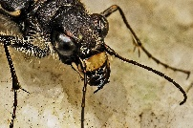 | 31.05  Samling kl 9.30  Minirøris  Sanselek/sanselek
23 | 03.06  Samling 9.30  Førskolegr.på tur  3 og 4 åringene på tur | 04.06  Samling 9.30  Førskolegr. På vanntrening  3 og 4 tema:  «gårdsdyr» | 05.06  Samling 9.30  Hele gruppen turdag | 06.06  Samling 9.30  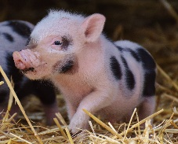  tema:gårdsdyr | 07.06  Samling kl 10.00  Minirøris/hinderløype

24 | 10.06  Samling 9.30  Hele gr. på tur | 11.06 Samling 9.30  Førskolegr. På vanntrening  3 og 4 tema: «gårdsdyr» | 12.06 Samling 9.30  Hele gruppen turdag | 13.06  Samling 9.30  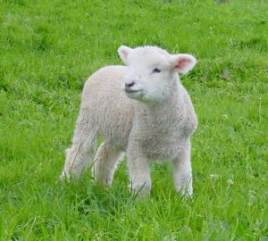  tema:gårdsdyr  lisensiert under CC BY-SA-NC | 14.06 Samling kl 10.00  Minirøris  Sanselek
25 | 17.06  Samling 9.30  Hele gr. på tur | 18.06  Samling 9.30  Førskolegr. På vanntrening  3 og 4 tema:  «gårdsdyr» | 19.06 Samling 9.30  Hele gruppen turdag | 20.06 Samling 9.30  tema:gårdsdyr  lisensiert under CC BY-SA-NC | 21.06 Samling kl 10.00  Minirøris  Sanselek  VI FEIRER NOAH SOM BLIR 5 ÅR I DAG!

Månedsbrev
Mai:
«Insekter» er et tema som engasjerer barna. Vi skal finne ut hva insektene heter, hvordan de ser ut, hva de spiser, osv. I samlingene bruker vi eventyr, regler og sanger. (Den lille larven aldri mett)
Vi skal også begynne å synge 17.mai sanger,(se sangheftet for mai og juni) og øve på å gå i tog. Torsdag 16.mai kl. 10.00 skal hele barnehagen gå i tog i nærmiljøet. Da tar vi også en tur inn i hagen på Aldershvile. Der synger vi for beboerne før turen går tilbake til barnehagen, hvor vi skal vi kose oss med leker og god mat.
Juni:
«Dyra på bondegården» er også et tema som engasjerer barna. Vi skal finne ut hva dyra heter (både stor og liten), hvordan de ser ut, hvilke lyder de lager og hva de spiser. Vi drar også på åpen gård hvor vi får se og kanskje klappe noen av dyra.
Førskolegruppa avsluttes på kveldstid torsd.23mai (eget skriv kommer)
Fra og med uke 26 vil vi ha egen sommerplan.
BURSDAGSBARN
I MAI OG JUNI:
Haris,6år-2mai
Mohamed,5år- 13mai
Sune,4år-16mai
Ivar og Kjeran,7år- 20 mai
Luna,4år-26mai
Signe og Oscar,6år-28mai
Noah,5år-21juni

